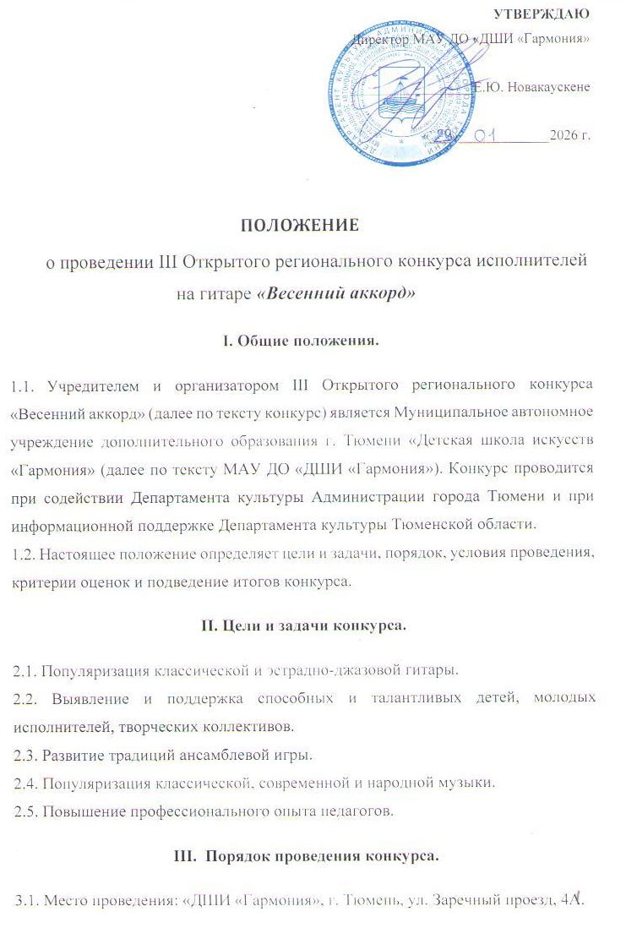

3.2. Дата проведения: 25-26 апреля 2026 года.
3.3. Регламент и порядок выступления участников будет опубликовано на официальной странице Конкурса за 2 дня до начала выступления: https://vk.com/konkursgrmn
IV. Условия проведения конкурса
4.1. В конкурсе принимают участие учащиеся ДМШ, ДШИ, ДДТ, ДЮЦ, ДТС, студенты музыкальных ССУЗов и ВУЗов, любители и профессионалы.
4.2. Конкурс проводится по номинациям:
- «Классическая гитара» (солисты, ансамбли, педагог-ученик, оркестры)
- «Эстрадная гитара» (солисты, ансамбли, педагог-ученик)
4.3. Конкурсные прослушивания проходят в один тур.

КЛАССИЧЕСКАЯ ГИТАРА «СОЛИСТЫ»
Возрастные группы
Первая группа – до 9 лет (включительно);
Вторая группа – 10 - 11 лет (включительно);
Третья группа – 12 – 13 лет (включительно);
Четвертая группа – 14 – 15 лет (включительно);
Пятая группа – 16 – 17 (18) лет (включительно) учащиеся ДШИ, ДМШ;
Шестая группа – любители с 18 лет (без ограничений возраста);
Седьмая группа – студенты музыкальных ССУЗов;
подгруппа I - II курсы;
подгруппа III – IV курсы;
Восьмая группа – студенты музыкальных ВУЗов;
Девятая группа – профессионалы (без ограничений возраста).
Конкурсные требования:
Первая, шестая группа (время звучания до 10 минут): две разнохарактерные пьесы.
Вторая, третья группы (время звучания до 10 минут): две разнохарактерные пьесы
- Произведение композитора XVI-XIX в.,
- Свободная программа по выбору участника.

Четвертая и пятая группы (время звучания до 15 минут): две разнохарактерные пьесы
- Произведение композитора XVI-XIX в.,
- Свободная программа по выбору участника.

Седьмая, восьмая, девятая группы (время звучания до 15 минут): две разнохарактерные пьесы
- Произведение композитора XVI-XIX в.,
- Свободная программа по выбору участника.
Конкурсные программы исполняются наизусть.

«АНСАМБЛЬ ГИТАРИСТОВ, СМЕШАННЫЙ АНСАМБЛЬ»:
Возрастные группы
Первая группа – до 9 лет (включительно);
Вторая группа – 10 - 11 лет (включительно);
Третья группа – 12 – 13 лет (включительно);
Четвертая группа – 14 – 15 лет (включительно);
Пятая группа – 16 – 17 (18) лет (включительно);
Шестая группа – студенты музыкальных ССУЗов
Седьмая группа – студенты музыкальных ВУЗов
Восьмая группа – профессионалы (без ограничений возраста)
Девятая группа – педагог и ученик
Конкурсные требования:
Первая, вторая группы (время звучания до 10 минут): две разнохарактерные пьесы.
Третья, четвертая, пятая, шестая, седьмая, восьмая, девятая группы (время звучания до 15 минут): две разнохарактерные пьесы
- Произведение композитора XVI-XIX в.,
- Свободная программа по выбору участника.

Количество участников ансамбля до 12 человек.
В смешанном ансамбле могут принимать участие различные инструменты, но не более 50% от общего состава.
Количество участников в составе ансамбля «педагог и ученик» не ограничено, но педагогов не более 50%.
Возраст участников определяется на основании свидетельства о рождении или паспорта.
Возрастная группа в ансамбле определяется по среднему возрасту участников.
Конкурсные прослушивания Девятой группы «Педагог и ученик» проводятся без разделения на возрастные категории.
С Первой по Седьмой группах конкурсные программы исполняются наизусть. В Восьмой и Девятой группах допускается игра по нотам (кроме ученика).

ЛЮБИТЕЛЬСКИЙ АНСАМБЛЬ (ДДТ, ДЮЦ, ДТС, Студии и тд)
Возрастные группы
Первая группа – до 9 лет (включительно);
Вторая группа – 10 - 11 лет (включительно);
Третья группа – 12 – 13 лет (включительно);
Четвертая группа – 14 – 15 лет (включительно);
Пятая группа – 16 – 17 лет (включительно);
Шестая группа – с 18 лет (без ограничения возраста).
Седьмая группа – педагог и ученик
Конкурсные требования:
Первая, вторая группы (время звучания до 10 минут): две разнохарактерные пьесы.
Третья, четвертая, пятая, шестая, седьмая группы (время звучания до 15 минут): две разнохарактерные пьесы.

Количество участников ансамбля до 12 человек.
В смешанном ансамбле могут принимать участие различные инструменты, но не более 50% от общего состава.
Количество участников в составе ансамбля «педагог и ученик» не ограничено, но педагогов не более 50%.
Возраст участников определяется на основании свидетельства о рождении или паспорта.
Возрастная группа в ансамбле определяется по среднему возрасту участников.
Конкурсные прослушивания Десятой группы «Педагог и ученик» проводятся без разделения на возрастные категории.
С Первой по Седьмой группах конкурсные программы исполняются наизусть.

«ОРКЕСТР ГИТАРНЫЙ»
Конкурсные требования:
Исполнение двух разнохарактерных пьес (время звучания до 15 минут).
Общие критерии оркестра:
- оркестр подразумевает наличие дирижера
- в основе оркестра учащиеся ДШИ (разного возраста)
- в оркестре могут принимать участие студенты ССУЗов и ВУЗов, а также преподаватели, но не более 25% от общего состава.
- в оркестре могут принимать участие различные инструменты, но не более 50% от общего состава.
Допускается исполнение программы по нотам.
Конкурсные прослушивания проводятся публично.
Последовательность исполнения произведений устанавливается самим участником. Обо всех изменениях в программе, указанной в заявке, необходимо сообщить заранее в оргкомитет конкурса.

«ЭСТРАДНАЯ ГИТАРА» (СОЛИСТЫ И АНСАМБЛИ):
«СОЛИСТЫ»

Возрастные группы:
- Первая группа – до 17 (включительно);
- Вторая группа – с 18 лет
Конкурсные требования:
Первая группа - программа до 10 минут, две разнохарактерные пьесы.
Вторая группа - программа до 15 минут, две разнохарактерные пьесы.
Конкурсные программы исполняются наизусть.

«БАС-ГИТАРА»
Возрастные группы:
- Первая группа – до 17 лет (включительно);
- Вторая группа – с 18 лет
Конкурсные требования:
Первая группа - программа до 10 минут, две разнохарактерные пьесы.
Вторая группа - программа до 15 минут, две разнохарактерные пьесы.
В качестве сопровождения может быть использован любой инструмент или ансамбль по усмотрению участника.
Аккомпанирующие ансамбли, а также музыкантов-аккомпаниаторов оргкомитет конкурса не предоставляет.
Фонограмма «минус-1» должна быть предоставлена на конкурс на двух носителях CD и MD.
Конкурсные программы исполняются наизусть.

«ЭСТРАДНЫЙ АНСАМБЛЬ»:
Возрастные группы:
- Первая группа – до 17 лет (включительно);
- Вторая группа – с 18 лет
- Третья группа – педагог и ученик
Конкурсные требования:
Первая группа - программа до 10 минут, две разнохарактерные пьесы.
Вторая и третья группа - программа до 15 минут, две разнохарактерные пьесы.
Количество участников ансамбля не ограничено.
В смешанном ансамбле могут принимать участие различные инструменты, но не более 50% от общего состава.
Количество участников в составе ансамбля «педагог и ученик» не ограничено, но педагогов не более 50%.
Возраст участников определяется на основании свидетельства о рождении или паспорта.
Возрастная группа определяется по среднему возрасту участников.
Конкурсные программы исполняются наизусть.
Конкурсные прослушивания проводятся публично.
Последовательность исполнения произведений устанавливается самим участником. О всех изменениях в программе, указанной в заявке, необходимо сообщить заранее в оргкомитет фестиваля-конкурса.
Допускается фото- и видеосъемка во время выступлений участников.

V. Работа жюри

5.1. Жюри в своём составе определяет и утверждает председателя жюри.
5.2. Жюри определяет победителей конкурса, исходя из следующих критериев:
- уровень сложности исполняемой программы;
- педагогическая и исполнительская трактовка;
- технический уровень конкурсантов;
- артистизм и сценический имидж исполнителей.

5.3. Распределение призовых мест производится в процессе конкурсных прослушиваний на основании решения жюри в каждой номинации и возрастной категории.
5.4. Решение жюри фиксируется в протоколе, подписывается всеми членами жюри и пересмотру не подлежит.
5.5. Жюри имеет право присуждать не все премии, делить премии между исполнителями, присуждать специальные призы, дипломы и грамоты, снимать с конкурсных прослушиваний участников, программа которых не соответствует заявке.
VI. Награждение участников конкурса.
6.1. Победителям конкурса присуждаются звания лауреатов 1, 2, 3 степени и дипломантов с вручением дипломов.
6.2 Для лучшего исполнителя конкурса и коллектива предусмотрен Гран-при.
6.3. Конкурсанты, не занявшие призового места, поощряются дипломами участников.
6.4. Преподаватели, подготовившие лауреатов конкурса, награждаются благодарственными письмами.
VII. Финансирование конкурса.
7.1. Финансирование конкурса осуществляется за счёт привлечённых средств.
7.2. За участие в конкурсе вносится организационный взнос. Оплата производится безналичным расчётом до 22 апреля 2026 года.
7.3. Чек по оплате присылается на электронную почту конкурса: grmnkonkurs@mail.ru, в теме письма указать «Оплата Весенний аккорд»
7.4. Организационный взнос
- 2000 рублей за одного участника (солист);
- 1000 рублей за одного участника ансамбля малых форм (дуэт, трио);
- 800 рублей за одного участника ансамбля от 4-8 участников;
- 650 рублей за одного участника ансамбля от 9-12 участников;
- 5000 рублей за оркестр.
7.5. Реквизиты для перечисления организационного взноса:
МАУ ДО «ДШИ «Гармония»  ИИН/КПП 7202189263/720301001  Наименование банка:  Западно-Сибирское отделение № 8647 ПАО СБЕРБАНК  г. Тюмень  Расчетный счет №40703810667104000016  БИК 047102651  Корсчет № 30101810800000000651  В назначении платежа указывать: Весенний аккорд | 
7.6. При условии выступления участников в двух номинациях оплата организационного взноса производится за каждую номинацию отдельно.
7.7. Расходы, связанные с пребыванием на конкурсе участников, преподавателей, сопровождающих несут направляющая организация или сами конкурсанты.
VIII. Заключительные положения
8.1. Для участия в конкурсе необходимо заполнить заявку в электронной форме не позднее 15 апреля 2026 г.

https://forms.yandex.ru/u/6976e0446d2d7387750b60f0

8.2. К заявке прикрепляются следующий файл:
- Скан (фотография) свидетельства о рождении/паспорта участника. Список участников ОРКЕСТРА с указанием ФИО и дат рождения.
Для юридических лиц (для оформления договора, счета) Карточка учреждения присылается на электронную почту конкурса: grmnkonkurs@mail.ru , в теме письма указать «Договор Весенний аккорд».

Подача заявки автоматически дает согласие на обработку персональных данных, подтверждая, что содержащиеся в анкете данные соответствуют действительности; предоставляя согласие на публикацию видео и фотографий с конкурса на официальном сайте и аккаунтах муниципального автономного учреждения дополнительного образования «Детская школа искусств «Гармония»; подтверждая, что ознакомлен (а) и согласен (на) со всеми пунктами Положения о проведении к Положению о проведении III Открытого регионального конкурса исполнителей на гитаре «Весенний аккорд».

8.2. Контактные телефоны:
Миглей Ирина Алексеевна 89199382164 (Телеграмм – не звонки) – председатель оргкомитета конкурса.
Маркова Татьяна Валериевна 89028507210 (Телеграмм – не звонки) – преподаватель по классу гитары, заведующая отделом народных инструментов.
Крекнина Екатерина Викторовна 89224768382 – преподаватель народных инструментов (гитара) ФГБОУ ВО «Тюменский государственный институт культуры». Методист и куратор по классу гитары от Регионального учебно-методического центра развития системы дополнительного образования детей в сфере искусств в Тюменской области. Член Московской международной ассоциации гитарного искусства.

